黑龙江省建筑施工特种作业人员网上报名系统使用说明

2023年7月7日

目录
一、 报名入口 3
二、 报名条件 3
三、 报名方法 4
四、 资料审核 4

报名入口
进入“黑龙江省住房和城乡建设”（http://zfcxjst.hlj.gov.cn）官网 → 建筑行业系统 → 黑龙江省建筑施工特种作业人员网上报名系统（或直接访问：http://219.147.76.5:7880/）
使用中遇到问题请联系于经理，电话：18400025332。

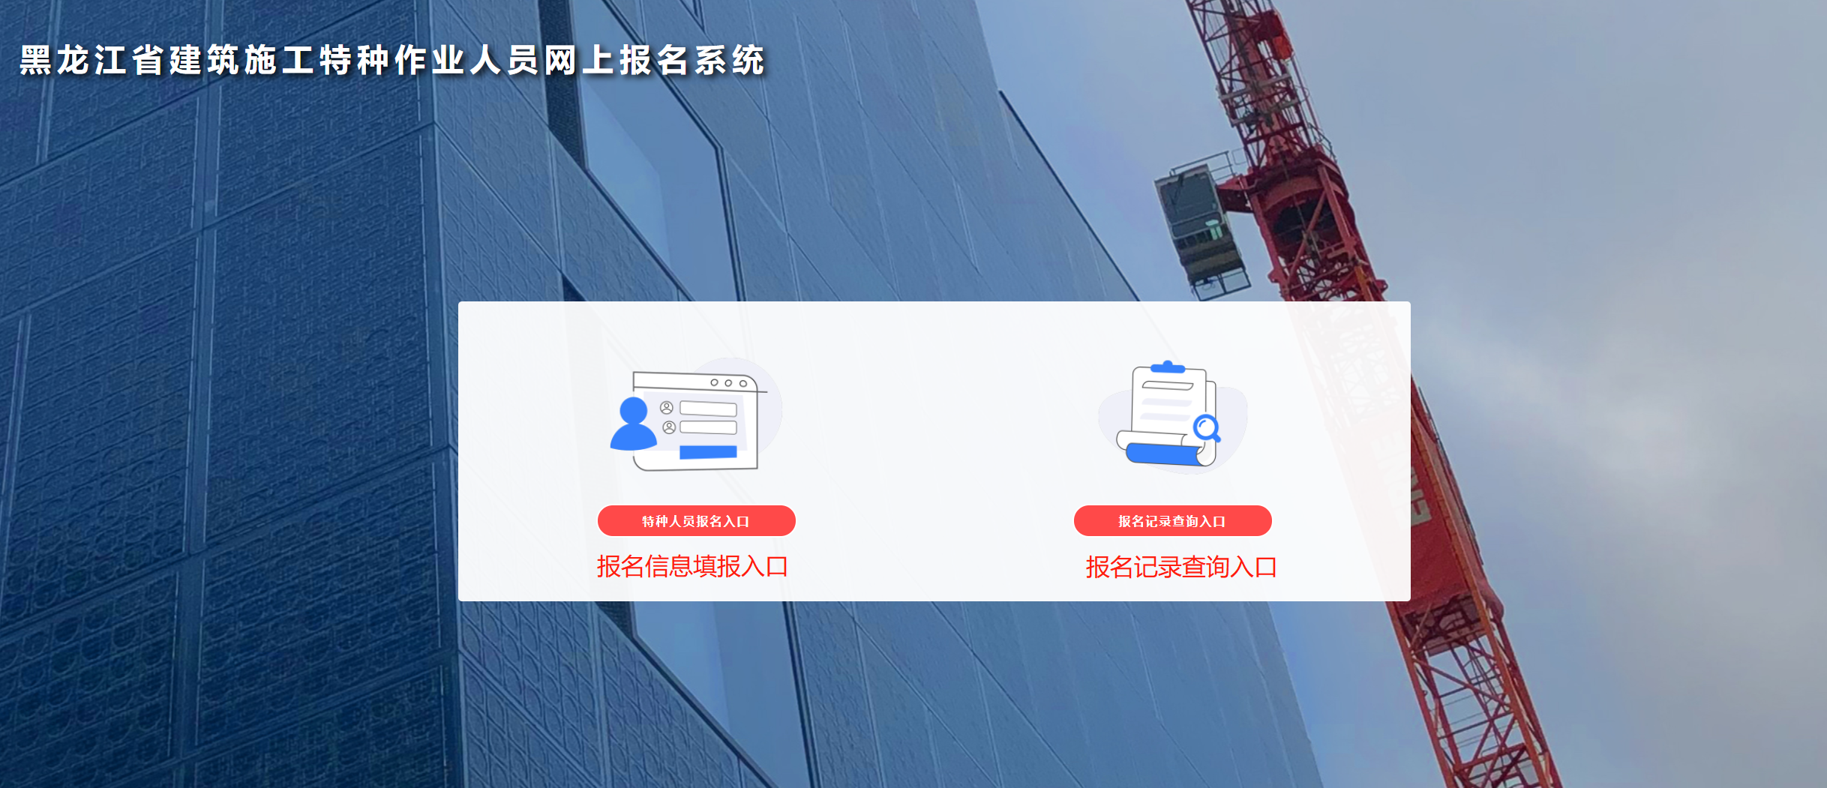

报名条件
申请建筑施工特种作业的人员，年龄、身体应满足下列条件：
（一）建筑电工、建筑起重信号司索工年龄最低18周岁，最高男60周岁，女55周岁。
（二）建筑架子工、建筑起重机械司机、建筑起重机械安装拆卸工、高处作业吊篮安装拆卸工年龄最低18周岁，最高55周岁。
（三）需要近三个月内经二级乙等及以上医院或体检中心体检合格报告。无听觉障碍、无色盲；双眼裸视力在4.8以上，且矫正视力在5.0以上；无妨碍从事本职工作的疾病，如心脏病、癫痫病、美尼尔氏症、眩晕症、高血压、精神病、突发性昏厥症以及其他影响肢体活动的神经系统疾病和生理缺陷等。

报名方法
为方便特种人员报名，本系统支持电脑端及移动端访问报名。
点击首页“特种人员报名入口”输入本人的真实有效身份证号码，点击确定后，跳转到“特种作业人员网上报名资料填报”页。

按照填报内容如实填写报名信息，此处信息将来用于证书制作，请仔细核对后提交资料。

报名信息核对无误后，点击“提交特种作业人员报名资料”，跳转到显示所报信息的报名记录页面，即表示报名成功.

资料审核

报名成功后，需由主管部门对提交的报名材料进行审核，审核结果可在首页“报名记录查询入口”查询。

审核通过人员，所填报的培训单位会与考生取得联系，组织培训即可。

审核未通过人员，需根据“报名记录查询入口”给出的未通过原因，进行整改，整改完毕后，重新提交特种作业人员报名资料。
使用中遇到问题请联系于经理，电话：18400025332。

